11 класс Д/З – контрольные вопросы раздела
«Основы программирования»
Параграф 54
контрольные вопросы: с. 111 №1-6,
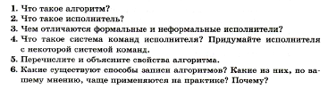

Параграф 55
контрольные вопросы: с.116 № 2-12,
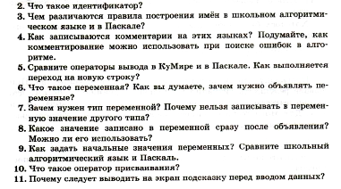
решите задачи с.117 № 2, 3, 4
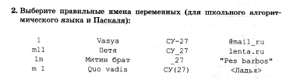
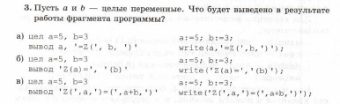
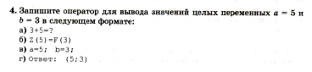

Параграф 56
контрольные вопросы: с. 123-124 №1-9,12,14,17
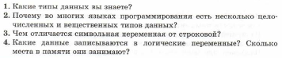
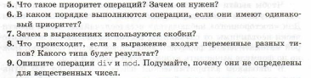

Параграф 57
контрольные вопросы: с.131 №1,5-9
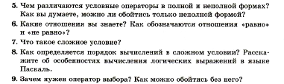

Параграф 58

контрольные вопросы: с. 140 № 1-8.
